大学生创新训练项目申请书

项目编号 DFCXY201830
项目名称 基于大数据挖掘和分析的校友交互和管理平台——莘友网
项目负责人 兰晓芳 联系电话 13212660403
所在学院 东方科技学院理工学部
学 号 201941903529 专业班级 计算机五班
指导教师 肖毅
E-mail 1096118845@qq.com
申请日期 2020.6
起止年月 2022.6
湖南农业大学东方科技学院
填 写 说 明

1、本申请书所列各项内容均须实事求是，认真填写，表达明确严谨，简明扼要
2、申请人可以是个人，也可为创新团队，首页只填负责人。“项目编号”一栏不填。
3、本申请书为大16开本（A4），左侧装订成册。可网上下载、自行复印或加页，但格式、内容、大小均须与原件一致。
4、负责人所在学部认真审核, 经初评和答辩，签署意见后，将申请书（一式两份）报送学院项目管理办公室。

  - 基本情况
项目  名称 |  | 基于大数据挖掘和分析的校友交互和管理平台——莘友网
所属  学科 |  | 学科一级门： |  |  | 工学 |  |  |  |  | 学科二级类： |  |  | 计算机类
申请  金额 |  | 10000元 |  |  |  | 起止年月 |  |  | 2020.7—2022.6
负责人  姓名 |  | 兰晓芳 |  | 性别 |  | 女 |  | 民族 | 汉 |  |  | 出生年月 |  |  | 1998.10
学号 |  | 201941903529 |  | 联系  电话 |  | 13212660403
指导  教师 |  | 肖毅 |  | 联系  电话 |  | 13975116079
负责人曾经参  与科研的情况 |  |  | 1. 2019年加入互联网创新实验室，系统学习网站开发的相关知识；  2. 2018年参与开发枝芽云服务管理平台；  3. 2019年参与开发高校创新教育综合管理平台；  4. 2018年参与开发自来水缴费管理系统。
指导教师承担  科研课题情况 |  |  | 指导学生获得挑战杯、计算机设计大赛、创新创业大赛等37项大奖(国家级19项)，获得大学生创新、科创等基金9项资助(国家级1项，省级2项)，其中：  2018年，泛珠三角+大学生计算机作品赛银奖  2019年8月，中国大学生计算机设计大赛全国三等奖  2019年7月，国家级大学生创业实践项目——“俄罗斯零食的跨境电商之路”立项
指导教师对本项目的支持情况 |  |  | 1. 前期指导，指导学生做完前期的项目调研，并拟定项目的基本框架。  2. 现期指导，辅导学生做好后期开发的知识储备。  3. 项目指导，对本项目开发和调试提出合理的方案和建议，使本项目更具可靠性和实用性。
项  目  组  主  要  成  员 | 姓 名 |  | 学号 |  |  |  | 专业班级 |  |  |  | 所在学院 |  |  | 项目中的分工
项  目  组  主  要  成  员 | 梁佳笑 |  | 201741920118 |  |  |  | 电商一班 |  |  |  | 东科院理工学部 |  |  | 产品
项  目  组  主  要  成  员 | 孙琳 |  | 201841841325 |  |  |  | 电商三班 |  |  |  | 商学院 |  |  | 前端
项  目  组  主  要  成  员 | 葛玉麟 |  | 201841632120 |  |  |  | 互联网二班 |  |  |  | 信智院 |  |  | 前端
项  目  组  主  要  成  员 | 解方程 |  | 201840922205 |  |  |  | 教育技术二班 |  |  |  | 教育院 |  |  | 后端
  - 立项依据（可加页）
（一）项目简介
随着移动互联网技术的迅猛发展，校友经济已成为时代潮流。如何大量挖掘各大高校的校友信息并分析提炼出使用者需要的真实信息，成为本系统研究的重要内容。本项目从商界校友、学界校友、政界高校切入，在WAMP环境下开发，Web可运行在LAMP、WAMP环境下。MySQL做为关系型数据库管理系统，储存了各高校相关信息、校友相关企业信息、著名校友信息、校友与高校的关系联系、用户信息、用户与高校的关系联系、用户与校友的关系联系等数据。本文尝试融合深度学习的思想，探索大数据时代高校校友资源整合的价值实现路径和技术实现路径，不断提高高校校友联系和服务校友的质量，建立一个校友资源管理的平台。
高校每年都会有着非常大数目的毕业生，有许多的校友在社会各个领域都有非常重要的地位，但是对高校来说由于学生流量数目过大，对校友的信息难以掌握。但是校友资源对每所高校来说都是十分重要的。为了解决这一问题，基于大数据的校友信息网络分析系统一直专注于校友信息管理，校友信息检索功能是我们的基础功能。同时，我们也对校友的信息做了许多的处理，例如校友影响力排行、校友最新动态等，可以帮助高校更好更快的了解校友信息。本系统每隔一段时间就会自动的更新数据库，保证呈现在校方面前的数据都是最新最及时。通过数据抓取的手段从全网抓取并精心筛选校友信息呈现在校方面前，使他们更加直观的看到校友的具体信息以及成就。而校友在看到信息后，也会引起对学校的怀念，从而来帮助学校的建设和发展，并可以定期的回母校进行一些宣讲。
基于大数据挖掘和分析的校友交互和管理平台就是为用户提供一个校友资源管理的平台，目标群体是各大高校，以及各大高校校友。作为高校他们需要一个方便他们管理校友信息的平台来帮助他们更好的了解校友的信息；作为校友，他们需要一个了解学校的窗口以及和学校合作的平台。在本平台中，学校将节约大量的时间去搜寻查找校友的信息，因为本平台每隔一段时间就会自动的更新平台数据库，确保呈现在用户面前的数据都是最新最及时的资讯。
- 研究目的
当今时代，大数据的洪流滚滚而来，大数据的力量超乎想象。高校校友资源整合必须紧跟大数据时代的步伐，否则将落后于潮流，无法满足新时代工作的需求。近年来许多高校发现对自己学校的已经毕业的校友信息都不了解了，有的人成为了社会中的佼佼者，但是校方却不知情，庞大的毕业生基数让校方无从下手。我们系统通过数据抓取的手段从全网抓取并精心筛选校友信息呈现在校方面前，充分挖掘和整合校友资源，使他们更加直观的看到校友的具体信息以及成就。而校友在看到信息后，也会引起对学校的怀念，从而来帮助学校的建设和发展。加强校友之间的联系和沟通，增进校友和母校之间的感情，并可以定期的回母校进行一些宣讲。
莘友网数据分析离不开对大量高校信息和高校校友信息的抓取，本文使用CURL、PHPQuery、QueryList工具进行数据的采集。本系统的设计需求旨在为校友建立一个在大数据基础上的信息整合分析平台，为校友信息收集、信息管理、信息交流等提供一体化服务。本系统从各大一手网站收取最可靠的数据源，最大限度获取各高校校友公开信息。并将校友进行政界、商界、学界的分类并将校友按人物影响力排序，自动更新校友信息，使他们更加直观的看到校友的具体信息以及成就。本阶段项目中主要运用主流的PHP服务器端语言和javascript、Html前端技术语言的支撑来完成模型系统。
本平台的设计需求旨在为校友建立一个在大数据基础上的信息整合分析平台，为校友信息收集、信息管理、信息交流等提供一体化服务。在广泛获取数据的基础上，对数据进行综合处理，挖掘数据所包含的内在关联，并通过自建算法进对数据行优化、分类、排序和信息提取，最终以友好易用的界面通过多种不同形式展示给用户。用户可以通过平台获取集成处理后的校友数据，进一步和感兴趣或有关联的校友沟通联系。
（三）研究内容
1、全国校友数据的获取。如何获取大量校友数据：使用Python到全国各大校友会网站的校友风采版块以及校友邦App端爬取优秀校友信息，同时可以通过校友登录增加校友数据。用requests库加载各大校友会网页，用BeautifulSoup做解析。App端的数据爬取的实现是通过电脑安装夜神模拟器，下载Fiddler抓取手机APP数据包，分析接口后使用Python爬虫程序实现信息的实时抓取。其中，为了应对数据抓取过程被数据网站反爬，使用代理IP，生成随机User-Agent、设置Referer等反反爬技术。
2、数据准确性的提高。获取数据后如何清洗、分类、筛选数据：使用pandas、numpy等库预处理数据。对空值数据进行填充，使用pandas的isnull函数判断数据是否为空，若为True则对数据进行填充；去除数据中的空格，可以使用map(str.strip)函数去除数据两边的空格和replace函数；更改数据格式,使用replace函数；对重名数据进行标记，使用pandas的duplicated函数查找出某一列或者几列相同的数据，使用first模式的drop_duplicates删除数据表中的重复值。使用SVM算法对校友数据进行分类。

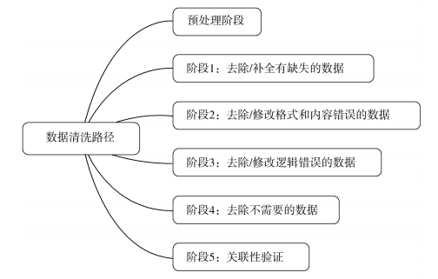

图1 数据清洗路径
3、精确重名身份验证。如何区分重名校友：利用抓取到的数据中的姓名、性别、年级、学部、专业、毕业院校、毕业时间、工作经历、最高学历来对比身份信息。若对比者的图片都存在还可通过照片使用百度人脸识别API进行人脸相似度识别。
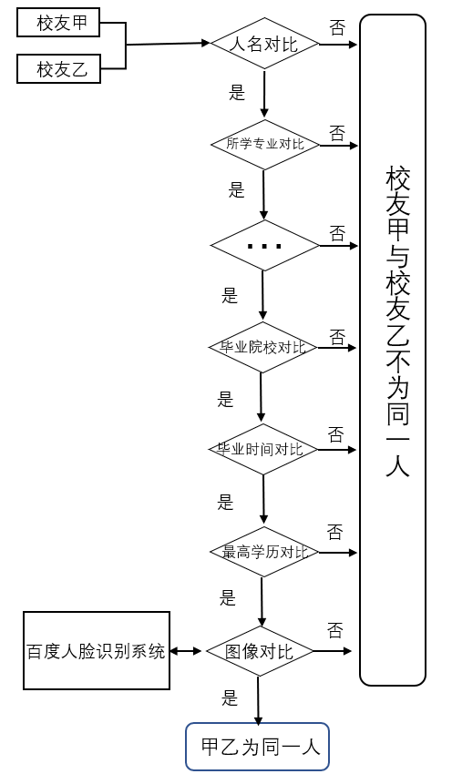

图2 精确重名身份验证
4、精准信息匹配。如何对没有明显分隔标志的词句分隔：使用jieba工具对工作经历的内容应对不同使用场景分别使用精确模式、全模式、搜索引擎模式、未登录词识别模式进行分词处理，对公司就职单位使用TextRank算法、TF-IDF算法进行关键词提取，并对就职单位、工作职位生成词云。

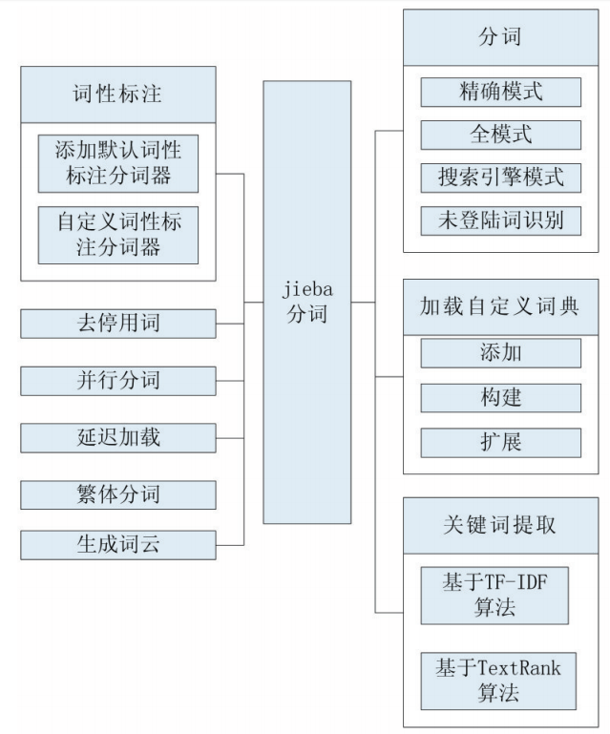

图3 jieba分词
5、校友影响力计算及排序。如何计算人物影响力：使用AHP算法计算层次权重，以职业分类为基础，以组织资源、经济资源和文化资源的占有状况为标准，将校友分为“五大社会等级”：社会上层、中上层、中中层、中下层、底层，分别对应“十大阶层”：国家与社会管理者阶层、经理人员阶层、私营企业主阶层、专业技术人员阶层、办事人员阶层、个体工商户阶层、商业服务业员工阶层、产业工人阶层、农业劳动者阶层和城乡无业、失业/半失业者阶层，形成一个多层次的分析结构，并由此构建判断矩阵，依据判断矩阵对层次进行单排序并检验是否通过一致性检验，计算某一层所有因素对于总目标相对重要性的权值，最后使用权重计算校友影响力并对数据进行DESC排序。

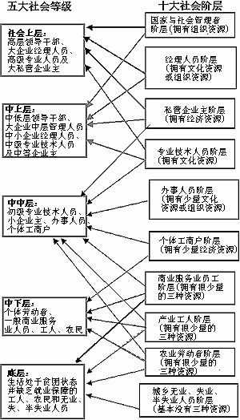

图4 五大社会等级，十大社会阶层
6、精准信息推送。如何为校友精准推送信息、如何判断校友是否需要信息推送：将校友的信息作为信息源导入到大数据重要的组成部分--计算层，使用低成本高性能的Hadoop框架，该框架适应于一次写入多次读取的场景，通过 Hadoop 平台对信息资源进行合理的分类整合后，会将信息内容整合到对应的模块，为此我们在信息发布平台设立了切合实际需求的一些信息展示模块。信息发布后在大数据模块的响应分析后自动生成最优信息推送，以供用户选择，并通过机器人实时推送到有相关需求的校友当中去。校友可设置是否接受信息推送，为了精准获取推送对象，将选择接受信息推送的校友对象分为已有精准对象和待开发精准对象两类，而待开发的精准推送对象又分为主动获取和被动获取两种方式。
7、知名校友信息展示。展示什么内容、如何展示：使用在AHP算法计算权重后得出的校友影响力数据在Ajax的传输下展示前100位校友，并展示这些校友不涉及隐私权的部分有用信息。该页面的信息展示功能的完成涉及Bootstrap、JQuery、Vue、Holder、Strust2，Spring，Mybatis等框架或插件。
（四）国、内外研究现状和发展动态
当今时代，大数据的洪流滚滚而来，大数据的力量超乎想象。高校校友资源整合必须紧跟大数据时代的步伐，否则将落后于潮流，无法满足新时代工作的需求。近年来许多高校发现对自己学校的已经毕业的校友信息都不了解了，有的人成为了社会中的佼佼者，但是校方却不知情，庞大的毕业生基数让校方无从下手。我们系统通过数据抓取的手段从全网抓取并精心筛选校友信息呈现在校方面前，充分挖掘和整合校友资源，使他们更加直观的看到校友的具体信息以及成就。而校友在看到信息后，也会引起对学校的怀念，从而来帮助学校的建设和发展。加强校友之间的联系和沟通，增进校友和母校之间的感情，并可以定期的回母校进行一些宣讲。
国内的校友网站，目前仍然以ChinaRen和5460最具知名度；友联与新浪、TOM等大网站的合作，使得其新开通的校友网站，人气逐渐旺盛了起来；网易校友网站和世纪通校友网站都很具潜力，他们都有着很好的技术和创意；另外，其他如6to23校友网站、亿唐校友网站、269校友网站、网大校友网站等等也颇具知名度；最后网上也有很多ASP、CGI等校友网站管理系统可以免费下载。校友网站的发展趋势是把即时通讯软件和校友网站进行结合，就是团体/校友网站与即时通讯的结合。团体/校友网站功能的推出极大地解决了用户找到兴趣相投的好友的问题，团体有着详细的分类和强大的查找功能。其次，团体的消息群发，多人世界聊天，自建聊天室，团体留言板等一系列功能，极大的满足了各种用户群群体交流的需求。
目前世界上各种形式的同学录网站大约有28 万个之多，它们在网民心中占有重要地位。以目前存在的同学录网站来看，大致有以下几类：（1）按收费方式分，有收费同学录和免费同学录，其中以后者居多，像中国人的超级校友录就是收费的同学录服务，而像友联同学录、网易同学录等大部分提供的是免费校友录服务；（2）按提供同学录服务所在网站分，有大专院校自己网站上的同学录，如西北大学校友录；有专门单独的同学录网站，如世纪同学录；有综合网站上的同学录，如ChinaRen校友录、新浪校友录、校内网等等，其中以综合网站上的校友录居多。国内的同学录，目前仍然以ChinaRen、校内网和5460最具知名度，这三个同学录在众多的同学录网站中人气最旺，经营状况良好，占据了这个领域的大部分份额，但5460更多是在吃“资历老”的老本，呈现下降趋势。其他的同学录如友联、网易、新浪、亿唐、网大也占有一定份额。班级同学录的形式和班级实体的构成是一样的，由班级管理员负责文护界面。方便实用的留言板让每一个班级成员都有畅所欲言的权利，在这上面，你可以怀旧，可以抱怨，可以展望，总之，只要班级管理员不干预，你可以发表任何言论；班级相册是同学录最直观、最具吸引力的一个功能，通过简单快捷的方法把照片上传到同学录供朋友们观赏，可以让同学不会因为时间的流逝而忘记自己的长相；通过班级聊天室可以在线聊天；
（五）创新点与项目特色
1、前台:本系统是一个关于校友的检索系统，因此搜索与检索功能是我们网站的着重点。具体的高校子页面有高校和校友内容介绍，高校有关注功能，简介展现，进入高校的官网，校友有校友分类，关注功能，校友的详细展示。个人中心包含修改密码，查看已关注的学校/校友。用户的登录和注册是网站所最常用的功能。
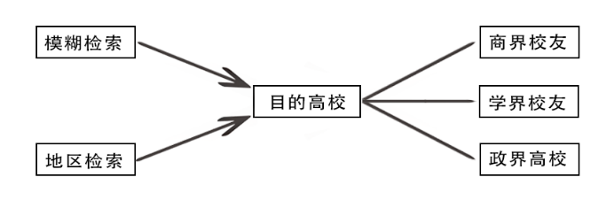
图5前台主要操作流程图
后台：管理员页面分为5大部分，分别是更新校友，更新校友职位等级，更新校友曾用名，丑闻校友管理，用户管理，主要是对校友的具体化管理以及网站用户的管理。
提供给搜索功能节约了用户的时间成本，提供了互动交流平台，利用校友资源实现了校友经济。本系统主要运用了当今主流的PHP语言、Bootstrap框架、大量的JQuery技术和ajax交互技术来完成。论数据的准确性，在政府官网、中国科学院官网、中国工程院官网采集数据；论数据的完整性，在同花顺、人民网、百度百科采集数据。利用程序算法实现了数据后台可控更新、校友影响力及其排序。
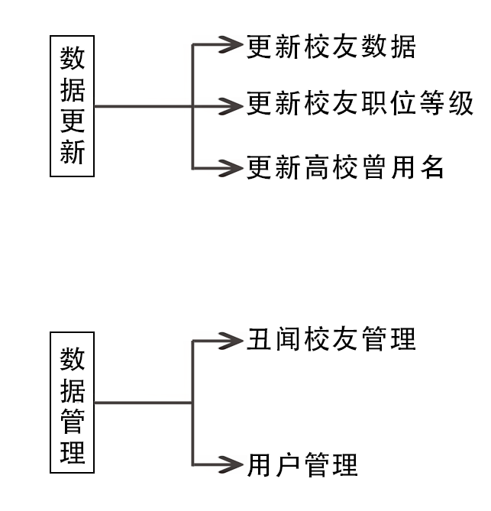

图6后台管理流程图
2、精确重名身份验证：身份号、指纹、虹膜…这些唯一性因素是验证身份最准确的数据，由于这些是隐私，所以我们利用非唯一因素采用多重验证算法。人名、职位、毕业院校三大因素，分析相似度来层层验证确认重名校友的身份，尽最大可能地减小误差。
3、人物影响力计算及排序：商界方面，对抓取到的企业职位和企业总市值数据进行算法分析处理。对国内传统商业职称与引进西方的职称相结合进行分类，初步分为董事长级、副董级、总经理级、副总级，对抓取到的职位用编写的程序进行自动匹配，小部分后台管理具体分类；抓取到的13381家企业， 依据企业总市值做相应处理对企业进行分层。职位分类与总市值分层计算出商界人物影响力，这样有效解决了由于市值差距大造成影响力失衡的问题。政界方面，依据国家对干部级别标准（正国级、副国级、省部级、副部级、厅局级、副厅级……）进行分类，对抓取到的职位用编写的程序进行自动匹配，小部分后台管理具体分类。职位分类计算出政界影响力。学界方面，由于当前抓取学界数据较少不充分，无法准确得出影响力，所以暂为采取算法分析影响力。后期会抓取各大学术期刊网站，来获取更多学界数据。
（六）技术路线、拟解决的问题及预期成果
技术路线：
1、设计路线：
（1）项目调查与讨论； （2）安卓手机APP； （3）UI设计；
（4）安卓手机APP开发；（5）服务器端开发； （6）服务器配置与调试；
（7）云端测试； （8）APP与硬件结合测试；（9）实地测试等部分。
相应技术路线如下图所示：
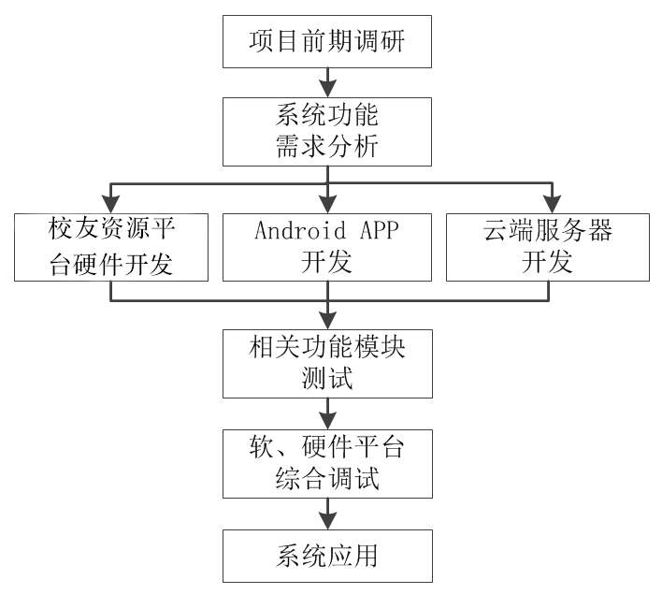
图7 相应技术路线
商界方面，对抓取到的企业职位和企业总市值数据进行算法分析处理。对国内传统商业职称与引进西方的职称相结合进行分类，初步分为董事长级、副董级、总经理级、副总级，对抓取到的职位用编写的程序进行自动匹配，小部分后台管理具体分类；抓取到的13381家企业， 依据企业总市值做相应处理对企业进行分层。职位分类与总市值分层计算出商界人物影响力，这样有效解决了由于市值差距大造成影响力失衡的问题。
政界方面，依据国家对干部级别标准（正国级、副国级、省部级、副部级、厅局级、副厅级……）进行分类，对抓取到的职位用编写的程序进行自动匹配，小部分后台管理具体分类。职位分类计算出政界影响力。
学界方面，由于当前抓取学界数据较少不充分，无法准确得出影响力，所以暂为采取算法分析影响力。后期会抓取各大学术期刊网站，来获取更多学界数据。
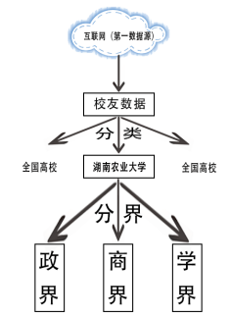
图8整体流程图
拟解决问题：
（1）在本校友信息网络分析系统中，首先是利用了PHPQuery和CURL的类方法采集原始数据；接下来，将采集下来的分散数据清洗、冗余去重得到干净数据。然后我们将校友按照商界、学界、政界分为三个部分。精准搜索各大高校校友的信息，解决好各大高校校友重名和高校曾用名的问题。本系统通过数据抓取的手段从全网抓取并精心筛选校友信息呈现在校方面前，充分挖掘和整合校友资源，使他们更加直观的看到校友的具体信息以及成就
（2）本项目需要对获取的数据进行分析，确认用户的身份，来解决重名问题。对获取到的校友每一项数据进行分析与人为处理来计算出校友的人物影响力，通过其人物影响力在显示高校校友列表时对其排序。后台管理操作将出现丑闻的校友数据状态隐藏，将其从前台页面撤出，防止影响高校声誉。
（3）提供给搜索功能节约了用户的时间成本，提供了互动交流平台，利用校友资源实现了校友经济。本系统主要运用了当今主流的PHP语言、Bootstrap框架、大量的JQuery技术和ajax交互技术来完成。论数据的准确性，在政府官网、中国科学院官网、中国工程院官网采集数据；论数据的完整性，在同花顺、人民网、百度百科采集数据。利用程序算法实现了数据后台可控更新、校友影响力及其排序。

预期成果：
1.申报软件著作权两项
- 公开发表学术论文1-2篇
- 项目相关作品参加教育厅及教指委组织的相关竞赛，获得省级以上奖项。
- 开发基于大数据挖掘和分析的校友交互和管理平台——莘友网系统一套；
（七）项目研究进度安排
1、2020年度目标：校友交互和管理平台硬件节点的开发、安卓APP设计
工作内容：
（1）在前期工作基础上完善共校友交互和管理平台的功能；
（2）开发一套校友交互和管理平台并进行测试；
（3）Android APP客户端开发。
2、2022年度目标：云端服务器开发，系统联调，系统升级及相关材料整理
工作内容：
（1）JAVA服务器端开发，云平台搭建；
（2）软硬件系统功能调试；
（3）关键算法的优化，论文撰写等；
（4）作品参赛交流。
（八）已有基础
  - 与本项目有关的研究积累和已取得的成绩
研究成果：
在本校友信息网络分析系统中，首先是利用了PHPQuery和CURL的类方法采集原始数据；接下来，将采集下来的分散数据清洗、冗余去重得到干净数据。然后我们将校友按照商界、学界、政界分为三个部分。精准搜索各大高校校友的信息，解决好各大高校校友重名和高校曾用名的问题。本系统通过数据抓取的手段从全网抓取并精心筛选校友信息呈现在校方面前，充分挖掘和整合校友资源，使他们更加直观的看到校友的具体信息以及成就
近年来许多高校发现对自己学校的已经毕业的校友信息了解不全，有的人成为了社会中的佼佼者，但是校方却不知情，庞大的毕业生基数让校方无从下手。高校校友资源整合必须紧跟大数据时代的步伐，否则将落后于潮流，无法满足新时代工作的需求。如何将大数据的理念和技术手段渗透到高校校友资源整合中，凸显与大数据时代发展相适应的功能，提升高校校友工作信息化新水平，对于充分挖掘和整合校友资源，助力于高校和校友事业具有重要的研究价值。
已取得的业绩：
软件著作权：1.《基于用户行为习惯数据的时间有效合理分配分析系统》梁佳笑
2.《基于数据相关性判据的检索模型系统》李纪岚

论文发表：《基于大数据的校友信息网络分析系统》梁佳笑
  - 已具备的条件，尚缺少的条件及解决方法
（1）已具备的条件：莘友网已经基本完成前期的部分数据采集和初步处理并制作完成网站框架，可以我们还没有拥有app和小程序。在申请进入省级项目之后我们会完善网站结构，制作完成app和小程序，数据来源需要进一步扩展，我们也会以此项目为契机努力学习平台搭建相关的方法和技术，团结协作努力完成产品。
（2）尚缺少的条件：本创新训练作品具有较大的创新性，市场上还未有类似的产品可以借鉴，平台开发和项目应用推广缺乏一定的经验。
（3）解决方法：我们的宣传目标，在前期湖南省高校重点宣传 病毒式营销推广。中期完善搜索功能让高校邀请知名校友入驻网站，后期为用户构建个人中心提供线上交流沟通。
前期推广网站给用户免费使用，网站正常运营后，根据用户的需求收取会员费用。收取校友在线上回答问题和讲座报酬中的部分中间费用，广告费，流量费等综合型收入。

  - 经费预算
开支科目 | 预算经费  （元） | 主要用途 | 阶段下达经费计划（元）
开支科目 | 预算经费  （元） | 主要用途 | 前半阶段 | 后半阶段
预算经费总额 | 10000 |  | 5000 | 5000
1. 业务费
（1）计算、分析、测试费
（2）能源动力费
（3）会议、差旅费 |  |  |  | 1000
（4）文献检索费 |  |  | 2000
（5）论文出版费 |  |  | 2000 | 3000
2. 仪器设备购置费 |  |  | 1000 | 1000
3. 实验装置试制费
4. 材料费
学校批准经费
  - 指导教师意见
本项目利用网络中有关个学校校友的碎片化数据，进行整理融合并挖掘之间的关联，为高校进行校友管理和校友间协同合作提供一个方便高效的平台，具有很大的现实社会意义。
项目主持兰晓芳同学，虽然只是计算机专业大二的学生，但是她在就读前两年的互联网公司从业经历让她拥有开发和管理网站平台的能力，另外几位同学也都在互联网实验室学习，拥有一定的开发和团队合作能力，相信能圆满的将本项目实施完成。
导师（签章）：
年 月 日
  - 院系大学生创新创业训练计划专家组意见
专家组组长（签章）：
年 月 日
  - 学校大学生创新创业训练计划专家组意见
负责人（签章）：
年 月 日
  - 大学生创新创业训练计划领导小组审批意见
负责人（签章）：
年 月 日

湖南省大学生创新训练计划项目
申报书附件材料

项目名称 | ： | 基于大数据挖掘和分析的校友交互和管理平台——莘友网
项目编号 | ： | DFCXY201830
项目主持人 | ： | 兰晓芳
联系方式 | ： | 13212660403

湖南农业大学东方科技学院教务部制
2020年 6月 24 日填报

- 论文《大数据的校友信息网络分析系统》 梁佳笑

- 软著《基于数据相关性判据的检索分析模型系统》 李纪岚

- 软著《基于用户行为习惯数据的时间有效合理分配系统》 梁佳笑
